BẢNG BÁO GIÁ
Ngày: …/ …/ 202..
Số: L200101 /DLHCM/01

Kính gửi: QUÝ KHÁCH HÀNG (Tên – Chức Vụ - Công ty/ Đơn vị)
Tel:
Mail:
DỰ ÁN:

Công Ty TNHH Thương Mại Dịch Vụ Kỹ Thuật VIỆT NGUYỄN xin trân trọng gởi đến Quý khách hàng bảng báo giá các thiết bị như sau:
STT | Mã/  Code | TÊN THIẾT BỊ  / ĐẶC TÍNH KỸ THUẬT | SL | ĐVT | ĐƠN GIÁ  (VNĐ) | THÀNH TIỀN  (VNĐ)
1 | Hydra IIAA | Máy phân tích thủy ngân Hg (có bộ lấy mẫu tự động)  Model: Hydra IIAA (code: 010-00091-4)  Hãng sản xuất: TELEDYNE – Mỹ  Xuất xứ: Mỹ  - Tính năng kỹ thuật:  - Máy phân tích thủy ngân Hg với giới hạn phát hiện thấp: 1ppt với dải động học rộng từ ppt đến ppm  - Hệ thống phát hiện với công nghệ 02 chùm tia (dual beam)  - Kết cấu cell quang 30cm cho kết quả phân tích ổn định và độ nhạy cao (lựa chọn thêm cell quang 1cm cho đo nồng độ Hg cao)  - Lượng mẫu phân tích lớn, giúp cải thiện độ lặp lại và chi phí phân tích.  - Bộ tiêm mẫu dòng liên tục với carryover thấp nhất; ngay cả khi phân tích ở mức vết  - Hệ thống bảo vệ nồng độ cao  - Tích hợp bộ lấy mẫu tự động nhiều vị trí (270 vị trí cho thể tích ống mẫu từ 8ml đến 50ml)  - Thông số kỹ thuật:  - Máy phân tích thủy ngân Hg cho ứng dụng phân tích cho mẫu lỏng với nồng độ thấp từ ppt đến ppm  - Giới hạn phát hiện: 1ppt  - Dải động học: 1ppt – 1ppm  - Độ chính xác ngắn hạn: 0.2 – 0.5% @ 0.5 ppb  - Độ chính xác dài hạn: < 1% @ 0.5 ppb  - Thời gian phân tích trung bình: 1 phút/ mẫu  - Phương pháp: phương pháp khử hóa học với hấp thu nguyên tử tại bước sóng 253.65nm  - Thiết bị được điều khiển bới phần mềm thông qua máy tính PC  - Bộ phân tách khí/ lỏng cho độ nhạy và độ lặp lại cao, ngay cả khi mẫu có bọt khí trong quá trình khử hóa học  - Khí sử dụng: Agon 15psi  - Phần mềm Hydra cung cấp kèm theo dễ dàng vận hành, tương thích với MS-Windows với các giao diện Word, Excel, và Access. Cho phép người dùng kết nối với hệ thống quản trị thiết bị phòng thí nghiệm LIMS cũng như tùy chỉnh báo cáo và thao tác dữ liệu;  - Thiết bị tương thích với các tiêu chuẩn ASTM/ EPA: 245.1; 245.5; 245.6; 7470A; 7471B  - Thiết bị tương ứng với các tiêu chuẩn châu Âu: EN1483; EN13806  - Chức năng bảo trì: với tính năng cảnh báo âm thanh online “On-line audio visual help” hướng dẫn người dùng cho những vận hành và bảo trì thông thường hằng ngày. Chức năng dự đoán bảo trì “Predictive Maintenanceensures” giúp thiết bị hoạt động ở hiệu suất cao nhất.  - Nguồn điện: 110/220 Vac, 50/60 Hz 100W  - Kích thước: 496w x 483d x 470h mm  - Khối lượng: 40.6lbs  - Môi trường vận hành: 15 – 30°C (60-86°F); độ ẩm: max 80% không đọng sương  - Cung cấp bao gồm:  - Hệ thống phân tích thủy ngân Hg với đầu bơm nhiêu động 5-channel/8-roller, bộ điều khiển khí, bệ mẫu; bộ kit cho cài đặt máy; cáp giao tiếp kết nối; cáp nguồn  - Máy tính điều khiển cài đặt sẵn phần mềm điều khiển;  - Bình khí Argon tinh khiết, áp suất khoảng 15psi (nhà cung cấp Messer/ Đức hoặc tương đương)  - Bộ kit dự phòng; bao gồm: 01 bình khử trùng có đường ống (120-00060), một bình tiêm 2L (120-00417-2), một bộ phân tách G3 L/G separator (120-00430-1), one CVAAS tubing assembly (120-00516-2), one reductant tubing assembly (120-00523-1), one rinse tubing assembly (120-00524-1), one reactor tubing assembly (120-00525-1), one rinse Dr to Dr pump tubing (120-00531-1), one Hydra C lamp assembly (122-00189-1), one Nafion tubing 12in (309-00087)  - Bộ lấy mẫu tự động cho máy phân tích thủy ngân Hydra II AA  Code: 117-00135-1  - Bộ kit kết nối với máy chính  - Bao gồm: modul bơm (112-00109-1), one accessories kit Hydra II AA/AF autosampler (116-00131-1), one accessories kit Hydra II AA Liquid autosampler option (116-00136-1), and one E/M assembly autosampler Hydra II AA (122-00190-1)  - Tài liệu hướng dẫn sử dụng tiếng Anh + tiếng Việt | 01 | 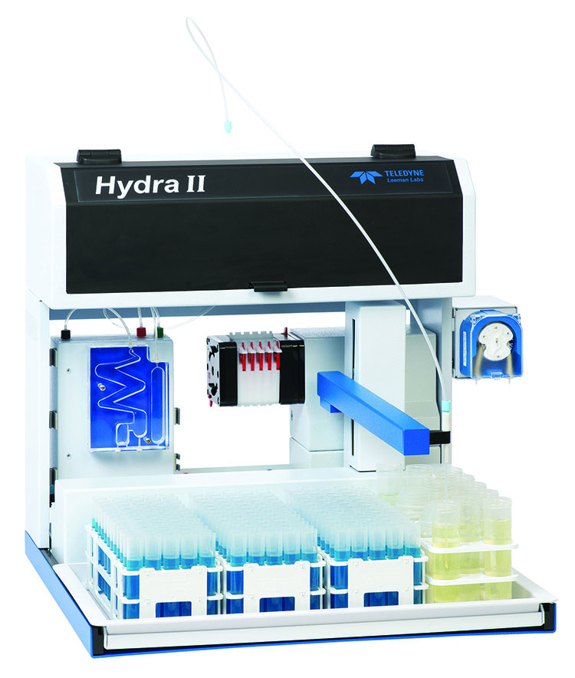Bộ
Tổng
Thuế VAT 10%
Tổng cộng
Bằng chữ:

ĐIỀU KIỆN THƯƠNG MẠI:
- Giá trên đã tính các khoản thuế và chi phí như: thuế nhập khẩu, vận chuyển, chuyển hàng đến Bên Mua;
GIÁ ĐÃ BAO GỒM THUẾ VAT 10%.
2. Quy cách hàng hóa: Thiết bị mới 100% , nguyên đai, nguyên kiện
3. Thời gian bảo hành/ Bảo trì:
- Thiết bị mới 100%, được bảo hành 12 tháng máy chính theo tiêu chuẩn của nhà sản xuất.
- Chế độ bảo hành không áp dụng đối với những lỗi do người sử dụng gây ra, phụ kiện, đồ thuỷ tinh, vật tư tiêu hao…
- Trung tâm Bảo hành:
- Tại HCM: Số N36, Đường số 11 - Tân Thới Nhất 17, Khu phố 4, Phường Tân Thới Nhất, Quận 12, Tp. HCM
Tel: 028.66 570570 – Mail: service@vietnguyenco.vn – Hotline: 0888. 663300
- Tại HN: Số 138 Đ. Phúc Diễn, P. Xuân Phương, Q. Nam Từ Liêm, Hà Nội
Tel: 024. 32 009276 – Mail: service@vietnguyenco.vn – Hotline: 0888. 663300
- Tại Đà Nẵng: Số 59 Đ. Phạm Tư, P. Phước Mỹ, Q. Sơn Trà, Đà Nẵng
Tel: 023.66 566570 – Mail: service@vietnguyenco.vn – Hotline: 0888. 663300
- Bào trì: Miền phí 12 tháng sau khi hết hạn bảo hành (định kỳ 06 tháng/ lần)

4. Thời gian giao hàng: Tùy thuộc thời điểm đặt hàng/ ưu tiên đơn hàng đến trước:
- Hàng có sẵn: giao hàng trong vòng 05 ngày kể từ khi hợp đồng/ đơn hàng có hiệu lực;
- Hàng không có sẵn: giao hàng trong vòng 08 – 10 tuần kể từ khi hợp đồng/ đơn hàng có hiệu lực;
5. Địa điểm giao hàng: PTN chủ đầu tư.
6. Thanh toán:
- Thanh toán: 50% sau khi ký hơp đồng – 50% còn lại trong vòng 10 ngày kế từ ngày bàn giao/ nghiệm thu/ thanh lý và xuất hóa đơn tài chính;
- Thanh toán bằng tiền mặt hoặc chuyển khoản bằng tiền đồng Việt Nam theo tỷ giá bán ra của Ngân hàng Ngoại Thương Việt Nam tại từng thời điểm thanh toán.
- Số tài khoản thụ hưởng: 041 0101 0022 700
Tại: Ngân hàng TMCP Hàng hải (Maritime Bank) chi nhánh TP. Hồ Chí Minh
Đơn vị thụ hưởng: Công ty TNHH Thương Mại Dịch Vụ Kỹ Thuật Việt Nguyễn
MST: 0 3 1 1 1 4 6 2 3 3 5
7. Thời hạn báo giá: Phiếu báo giá có giá trị trong vòng 30 ngày kể từ ngày ghi trên;

Rất mong được sự xem xét và ủng hộ của Quý khách hàng!
Mọi thông tin xin liên hệ:  - Nguyễn Hoàng Long (Mr.)  - H/p: 0932 664422  - Tel: (028). 66 570570 – (024).32 009276  - Fax: (028). 35 951053  - Mail: long@vietnguyencov.vn  longvietnguyenco@gmail.com | CÔNG TY TNHH TMDV KT VIỆT NGUYỄN  P. GIÁM ĐỐC  NGUYỄN HOÀNG LONG

